МИНОБРНАУКИ РОССИИ

Федеральное государственное бюджетное образовательное учреждение высшего образования

НИЖЕГОРОДСКИЙ ГОСУДАРСТВЕННЫЙ ТЕХНИЧЕСКИЙ

УНИВЕРСИТЕТ им. Р.Е.АЛЕКСЕЕВА

Институт радиоэлектроники и информационных технологий

Кафедра Вычислительные системы и технологии

Лабораторная работа № 1 «Реализация пошаговых блок-схем алгоритмов» (наименование темы проекта или работы)

ПОЯСНИТЕЛЬНАЯ ЗАПИСКА

к лабораторной работе

по дисциплине

Информатика и Компьютерные Технологии

(наименование дисциплины)

РУКОВОДИТЕЛЬ:

________________ ______Савкин А.Е.__ _

(подпись) (фамилия, и.,о.)

СТУДЕНТ:

________________ ____Щербина К.А.___

(подпись) (фамилия, и.,о.)

24-ВМз______

(шифр группы)

Работа защищена «___» ____________

С оценкой ________________________

**Задание к выполнению лабораторной работы № 1**

**Реализация пошаговых блок-схем алгоритмов**

**Вариант 15**

**Задание на лабораторную работу:**

Подсчитать число латинских букв в данном тексте.

**Цель работы:**

Научиться строить блок-схемы алгоритмов, выполнить задание по варианту.

**Ход работы:**

*Блок-схема алгоритма:*

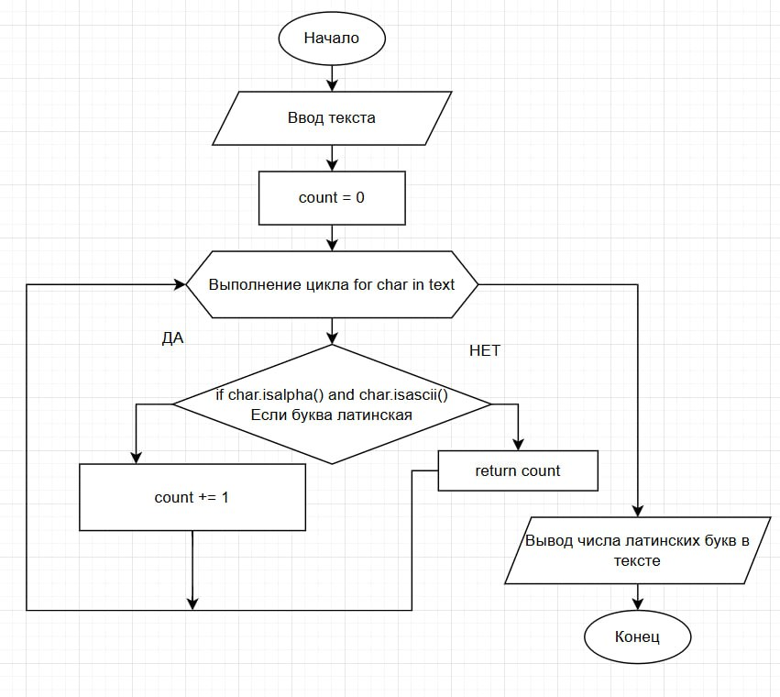

*Алгоритм:*

1. Определение функции: Создаем функцию с именем count_latin_letters, которая принимает один аргумент — text (строку текста).

2. Инициализация счетчика: Внутри функции создаем переменную count, инициализируя её значением 0. Эта переменная будет использоваться для хранения количества латинских букв, найденных в тексте.

3. Цикл по символам текста:

Используем цикл for, чтобы пройтись по каждому символу в строке text.

На каждой итерации цикла переменная char будет содержать текущий символ.

4. Проверка на латинскую букву:

• Для каждого символа проверяем два условия:

• char.isalpha(): Проверяет, является ли символ буквой.

• char.isascii(): Проверяет, является ли символ ASCII-символом (то есть входит ли он в диапазон латинских букв).

• Если оба условия истинны, это означает, что текущий символ — латинская буква.

5. Увеличение счетчика: Если текущий символ является латинской буквой, увеличиваем значение переменной count на 1.

6. Возврат результата: После завершения цикла возвращаем значение переменной count, которое содержит общее количество латинских букв в тексте.

▎Основной код

7. Ввод текста от пользователя: Используем функцию input() для получения текста от пользователя. Введенный текст сохраняется в переменной user_input.

8. Вызов функции и вычисление результата: Вызываем функцию count_latin_letters, передавая ей введенный текст (user_input). Результат (количество латинских букв) сохраняется в переменной result.

9. Вывод результата: Выводим результат на экран с помощью функции print(), сообщая пользователю количество латинских букв в введенном тексте.

*Код программы для выполнения задания на Python:*

def count_latin_letters(text): #Создание функции с её названием и переменной

count = 0 #Переменная для хранения кол-ва латинских букв в тексте

for char in text:

if char.isalpha() and char.isascii(): #Если буква латинская

count += 1 #То счётчик +1

return count #Иначе ничего не происходит

# Ввод текста

user_input = input("Введите текст: ")

# Вычисление количества латинских букв

result = count_latin_letters(user_input)

# Вывод результата

print("Количество латинских букв в тексте:", result)

**Пример выполнения программы кодом:**

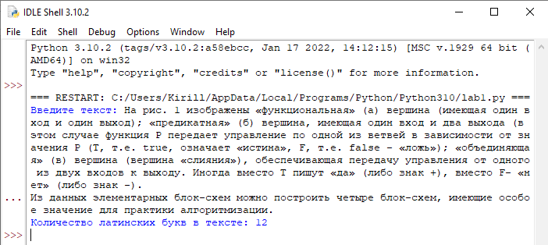

**Вывод:**

Научились строить блок-схемы алгоритмов, выполнили задание по варианту.